**UDAP - 推动代币化生活**

2018年是代币化运动元年。我们所拥有的一切，所使用的所有东西都将被数字化，并通过加密令牌进行唯一保护和鉴别，例如人资产变成了智能资产，这种智能资产可与世界上其他的智能资产相互交互。在过去看来，这一切都是不可能的。

**代币化的资产**

·个人身份证明。例如：护照，身份证，社会保险卡。

·关键的个人信息。例如：医疗记录，教育成果（学位或文凭，培训证书）。

·有形资产。例如：房屋，汽车，古董，收藏品，珠宝。

·消费记录。包括支票，水电费帐单和收据。

·人力资本。包括个人影响力，承诺，粉丝俱乐部。

·票据。例如：各类门票，优惠券，会员卡。

·知识产权。例如文章，歌曲和照片，甚至包含创意点。

·人们可以发布自己的个人代币，用来向你的家人，朋友或客户传达一些对实物或服务的承诺。

·基本上人们可以利用区块链技术来创建以自身为品牌的加密货币，从而开展个人代币经济。

总而言之，多亏了区块链技术，我们正在见证代币化我们人生的过程。

**代币化所有事物是艰难的**

·编程上抽象接口的过程很困难。

·可扩展性问题，目前没有任何公共链能提供足够的吞吐量。

·保密性很难实施

·缺乏加密和鉴别系统

·用户界面很糟糕：即使您可以代币所有内容，并且没有一个地方可以容纳所有这些代币，但可以将这些资源显示给我们的客户。

**欢迎来到UDAP**

这就是为什么我们创建了UDAP平台，一个包含了所有区块链关键技术和数据存储云的集成解决方案。

**对于程序员**

·UDAP提供简化的面向资产的编程接口，以便他们可以轻松地将自己的应用垂直地迁移到基于区块链的体系结构。

·UDAP还提供可编程资产钱包框架 - 通用资产电子钱包，用来快速创建自己的移动应用程序。

·每个应用程序都有自己的可配置的区块链。

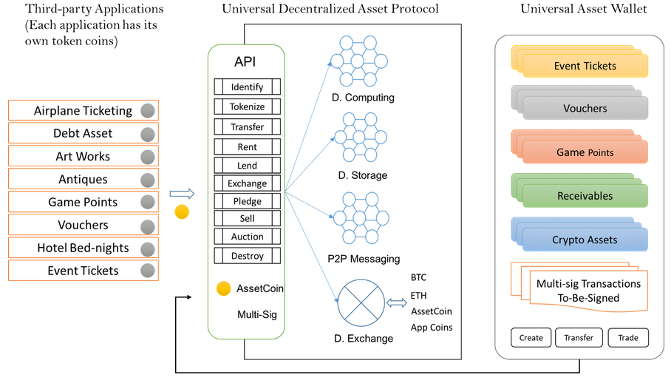

**对于消费者**

·通用资产钱包为所有应用程序管理的资产提供单一简化的统一用户界面。

·我们可以直接从电子钱包浏览，组织，转移甚至创建我们自己的加密资产，或者简单地说，我们可以在钱包中发行你的专属钞票。

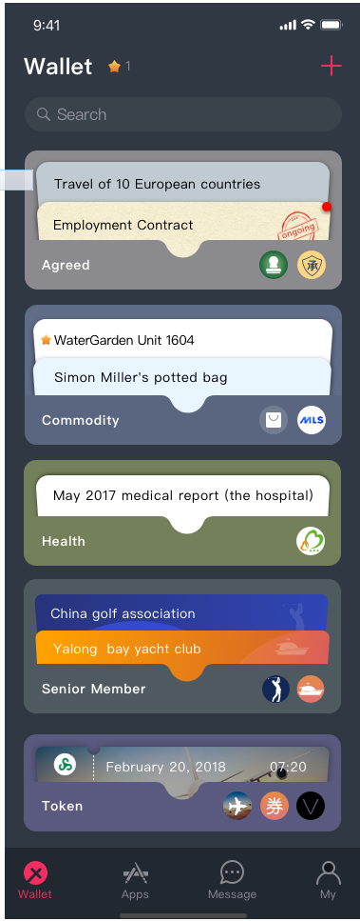

**技术上**

·UDAP将cosmos框架用于可横向扩展的架构，每个区域提供4000TPS。

·UDAP有一个创新的账户模型，可以在区块链上处理原生资产。

·我们创建了一个名为虚拟专用链（或缩写为VPC）的垂直可伸缩性解决方案，以同时处理来自所有应用程序的所有交易。

·上述多区域和多链结构将能够每秒处理数十万次事务。

·UDAP分隔用户帐户和资产帐户，并混淆用户及其资产之间的关系，以实现资产机密性。

·与此同时，我们使用代理重新加密来实现大规模安全资产共享。

**总结**

UDAP致力于通过将应用程序开发人员和用户与简单的SDK和可编程统一资产钱包结合在一起，成为令牌化一切运动的顶级参与者。